Cinco promoções para o dia dos namorados no salão de beleza

O dia dos namorados esta chegando e precisamos ficar atentas aos presentes que iremos presentear o nosso amor ou a nós, afinal, quem não gosta de promoções de para os dias dos namorados de salão de beleza?
Nos presentar é sempre delicioso, principalmente quando queremos ficar maravilhosas para quem amamos, seja nós mesmas ou o namorado (a).
Passar uma tarde maravilhosa no salão, dar uma repagina no look e tratamento ideal para o corpo é sempre fantástico e anima a alma.
Se você está precisando de dicas para promoções para o dia dos namorados, vamos citar algumas possibilidades para você não deixar de lucrar neste dia:
- Se o cliente gastar uma quantia X, ofereça um tratamento gratuito para manter a fidelidade:

Quem não gosta de ganhar um mimo, um brinde, sobretudo em salões de beleza.
O cliente sempre irá ter mais interesse em adquirir um produto ou ir a um salão em que ele irá ter certeza que irá ter um custo benefício.
Primeiramente, você deve definir quantos serviços você pode disponibilizar gratuitamente, como por exemplo:
O cliente vai até ao salão para cortar o cabelo e fazer uma escova, será que é possível presentar como brinde uma hidratação?
É preciso definir com sabedoria os serviços que você pode disponibilizar sem prejudicar o seu rendimento, pense sempre no tempo que este brinde irá dispor dos seus funcionários.
Procure brindes que sejam de baixo custo e que não comprometam o tempo de serviço.

- Traga o namorado para a promoção dos dias dos namorados e ganhe um desconto:

Que tal organizar uma promoção para o dia dos namorados para salões de forma que você possa captar mais clientes?
Uma boa solução de marketing, correto? Geralmente este tipo de promoção é uma das mais funcionais, pois as clientes são estimuladas para levar mais pessoas para consumir serviços em seu salão.
Porém, como fazer com que o serviço seja interessante para ambos os lados?
Você deve pensar em soluções práticas! Como por exemplo:
Se a cliente consumir em serviços três produtos, como corte de cabelo, hidratação e escova de cabelo, o corte de cabelo para o namorado sairá grátis!
Outra opção é dar um desconto de 10% ou 15% no consumo final dos serviços, a principio não pode parecer muito para a cliente, mas se ela consumir até três serviços, poderá fazer uma diferença interessante para o valor final.
Além de tudo é uma promoção que se pode estender durante o ano inteiro, aquele casal que for participar da promoção dos dias nos namorados, poderá usar o desconto durante do ano, afinal, homens cortam o cabelo todos os meses praticamente, será um mimo interessante para as suas namoradas fazer uma hidratação, escova ou outro tratamento capilar em conjunto.

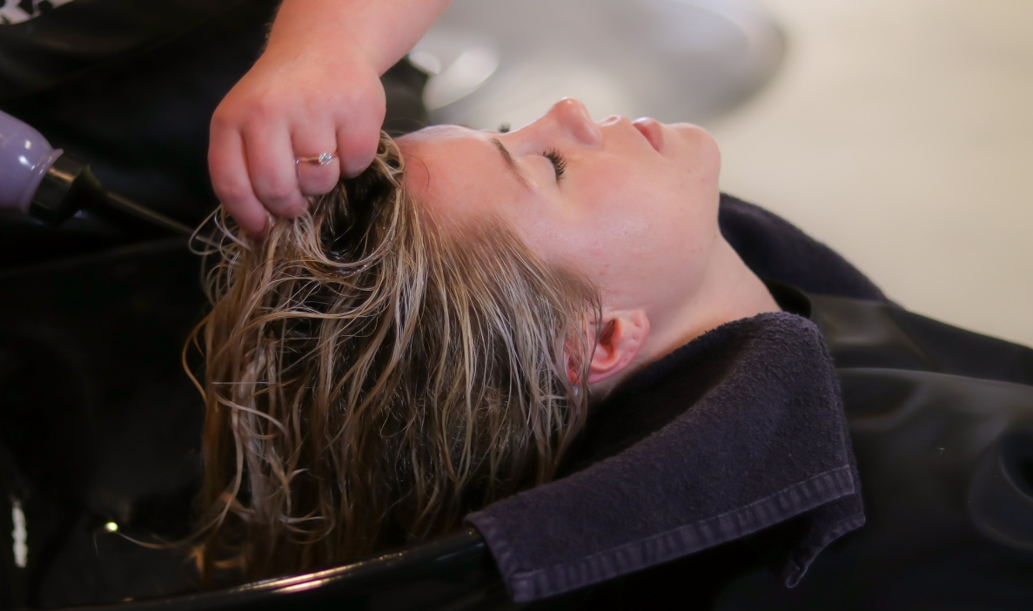
- Brindes de promoção para o dia dos namorados:

Não existe cliente no universo que não resista a um brinde! Esta possibilidade pode fazer com a cliente seja fidelizada justamente porque ela não sai do salão apenas com os serviços, mas sai também com um brinde em mãos.
Você pode pesquisar kits como bombons para o dia dos namorados, canecas decoradas e personalizadas, porta retratos ou até mesmo um serviços para presentear o namorado, como por exemplo, um corte de cabelo ou um tratamento de barba.
Se for um homem que procura os serviços do salão, você pode presenteá-la com uma hidratação de cabelo para a namorada.
Basta criar vouchers ou cartões personalizados para que eles possam presentear os parceiros.

- Crie pacotes de promoção para o dia dos namorados:

Muitos casais planejam este dia para ser inesquecível na vida de ambos, prepara um jantar especial, um hotel, um encontro diferente, tudo para que o relacionamento seja celebrado da forma mais importante possível.
E justamente pela importância deste evento, as mulheres procuram os salões para cuidarem da aparência como se fosse um evento importante, como casamento, festa ou formatura.
Afinal, quem não quer estar maravilhosa perante aos olhos do namorado, correto?
Contudo, além dos presentes, roupas, sapatos é necessário dispensar dinheiro com o tratamento do salão e justamente por isso que as mulheres irão buscar serviços e produtos que sejam interessantes para o bolso delas, já que se gasta muito neste dia, então nada melhor que uma promoção do dia dos namorados!

Escolha alguns serviços do salão e monte pacotes promocionais para o dia dos namorados.
O interessante é ter duas ou três opções para que o cliente possa escolher de acordo com que ele pretende gastar no salão.
Cada pacote deve ter de 2 a 4 serviços para que você possa planejar o tempo que cliente ficará dentro do salão.
Após montar o pacote, estipule o quanto você pode dar de desconto em cada serviço prestado.
Como por exemplo:

Preço real:
Escova para cabelo: 30,00
Hidratação: 22,00
Manicure e Pedicure: 30,00

Com promoção para o dia dos namorados para salão de beleza:

Escova para cabelo: 25,00
Hidratação para cabelo: 20,00
Manicure e Pedicure: 25,00

O valor dos serviços original seria de 82 reais nos dias normais, sem promoção do dia dos namorados, porém com o pacote promocional a cliente passa a pagar 70 reais no pacote com vários benefícios.
Sem sombra de dúvida este plano irá cativar suas clientes para este dia tão especial.

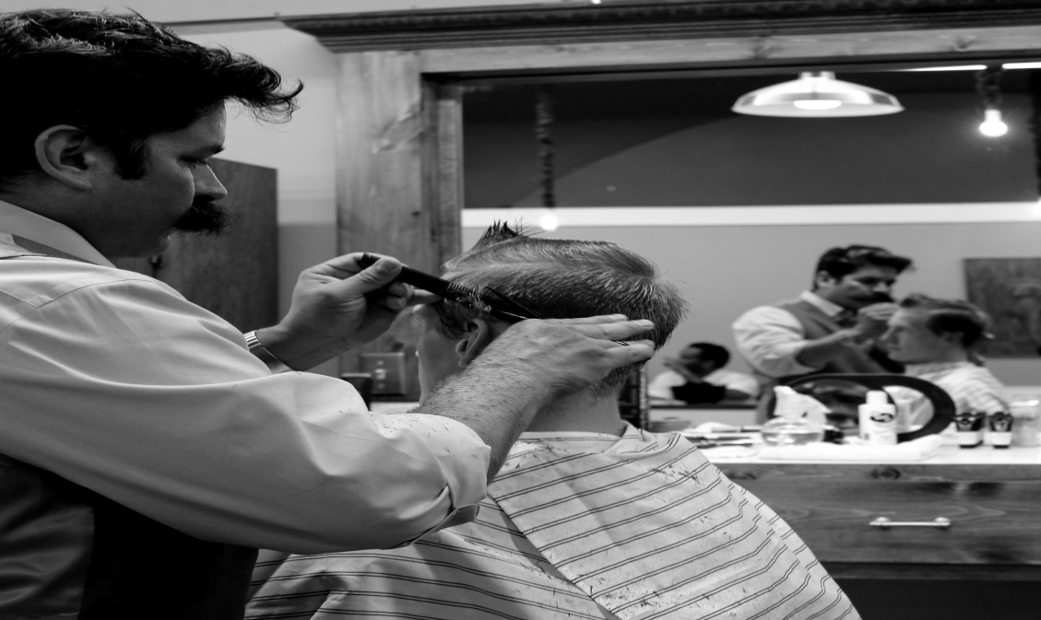

- Divulgue a promoção do dia dos namorados:

Após você definir qual será a promoção dos dias dos namorados para salão, você deve ter em mente quantas pessoas em média você quer atingir.
Faça a divulgação usando as redes sociais para que elas atinjam um número de pessoas bem amplo.
Outro ponto interessante é como você irá administrar os seus lucros e ganhos, é sempre importante constar um sistema em seu salão que garanta que todos os fundos sejam computados para que você calcule uma margem de lucro com mais facilidade, além de manter o cadastro das clientes para futuras promoções.
Tenha sempre um networking ou uma lista de cadastro para você enviar as promoções do seu salão, use Whatsapp, e-mail, Facebook.

